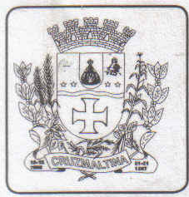

CÂMARA MUNICIPAL DE CRUZMALTINA

Estado do Paraná
CNPJ 02.030.347/0001-02
Av. Padre Gualter Negrão nº 40 - Fone e Fax 043.3454.11.66
CEP: 86.855-000 – CRUZMALTINA - PARANÁ

PORTARIA 013/2008

O Senhor JOSÉ MARIA DOS SANTOS Presidente do Poder Legislativo do Município de Cruzmaltina, no uso de suas atribuições legais:

RESOLVE:

Conceder a (o) servidor (a) CLERI GLOOR ocupante do cargo de DIRETOR DA CÂMARA, 30 (vinte) dias de férias entre os dias 01/12/2008 a 30/12/2008, relativas ao período aquisitivo de 02/01/2008 a 31/12/2008.

Registre-se e publique-se:

Edifício da Câmara Municipal de Cruzmaltina, Estado do Paraná, em primeiro de Dezembro de 2008.

JOSÉ MARIA DOS SANTOS
Presidente do Poder Legislativo

